# Schéma de câblage

Anémomètre Polarimètre



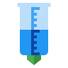



Pluviomètre Sonde de température